ДВЕРИ ОТ ПРОИЗВОДИТЕЛЯ

«ЕК «МЕТАЛЛ-ФОРД»»
Мы, «ЕК Металл-Форд» - производитель металлических противопожарных дверей, люков и сейф дверей. Предоставляем полный спектр услуг: от проведения замера до установки металлических и противопожарных дверей и металлоконструкций, так же можем предложить большой выбор фурнитуры для дверей, люков и ворот. Мы предлагаем качество самого высшего уровня (соответствующее ГОСТу и СНиПу) по привлекательным для Вас ценам. Доставка изделий осуществляется нашим автотранспортом.

Спецпредложение

Двери противопожарные EI 60 Люки противопожарные EI 60
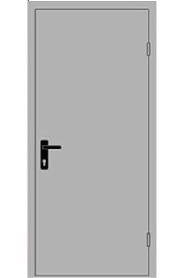 | 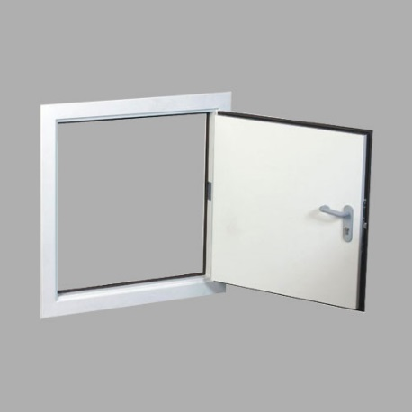
Комплектация Комплектация
- ПОЛОТНО ДВЕРИ ПРОФИЛЬНОЕИ 60 ММ,СТАЛЬ 1,5 ММ -ПОЛОТНО ДВЕРИ ПРОФИЛЬНОЕ, СТАЛЬ 1,5 ММ;
- ДВЕРНАЯ КОРОБКА ПРОФИЛЬНАЯ 80ММ, СТАЛЬ 1,5ММ -ДВЕРНАЯ КОРОБКА ПРОФИЛЬНАЯ ,СТАЛЬ 1,5;
- УПЛОТНИТЕЛЬ ТЕРМОАКТИВНЫЙ KERAFIX-FLEXPAN -УТЕПЛИТЕЛЬ МИН-ВАТА П 125-2;
- УПЛОТНТЕЛЬ CYCLONE САМОКЛЕЯЩИЙСЯ -УПЛОТНИТЕЛЬ ТЕРМОАКТИВНЫЙ;
- УТЕПЛИТЕЛЬ ISOVER -ПЕТЛИ НА ПОДШИПНИКЕ – 2ШТ;
- ПЕТЛИ 2 ШТ НА ПОДШИПНИКЕ -ЗАМОК APECS + СЕРДЕЧНИК;
- ЗАМОК FUARO+СЕРДЕЧНИК FUARO -РУЧКА НА ПЛАНКЕ FUARO (ПРОТИВОПОЖАРНАЯ)
- РУЧКА НА ПЛАНКЕ FUARO -ПОКРАСКА ПОЛИМЕРНО-ПОРОШКОВАЯ ПО КАТАЛОГУ RAL;
- ПОКРАСКА ПОЛИМЕРНО –ПО КАТАЛОГУ RAL. -ОБНАЛИЧКА;
Стоимость 8800 руб. Стоимость 6500 руб.

Сейф – двери Технические двери
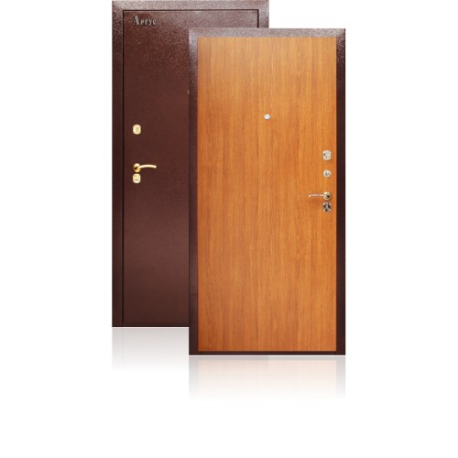 | 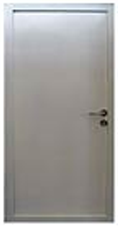
Комплектация Комплектация
-ПОЛОТНО ДВЕРИ ПРОФИЛЬНОЕ, СТАЛЬ 1,5ММ; (РОССИЯ) -ПОЛОТНО ДВЕРИ ПРОФИЛЬНОЕ СТАЛЬ 1,5 ММ;
-ДВЕРНАЯ КОРОБКА ПРОФИЛЬНАЯ, СТАЛЬ 1.5 ММ; (РОССИЯ) -ДВЕРНАЯ КОРОБКА ПРОФИЛЬНАЯ СТАЛЬ 1,5 ММ;
-ТОЛЩИНА ПОЛОТНА 70 ММ -УПЛОТНИТЕЛЬ 2 – КОНТУРА РГ-140;
-ПОРОГ ПРОФИЛЬНЫЙ УТЕПЛЕННЫЙ, СТАЛЬ 2 ММ; (РОССИЯ) -УТЕПЛИТЕЛЬ МИН-ВАТА EVRO-ЛАЙН;
-ПОКРАСКА ПОЛИМЕРНО-ПОРОШКОВАЯ МЕДЬ+ЛАК -ПЕТЛИ 2 ШТ. НА УПОРНОМ ПОДШИПНИКЕ;
-ПРОТИВОСЪЕМНЫЕ ШТЫРИ-2 ШТ СТАЛЬ D-10 ММ -ЗАМОК ГАРДИАН 3011 (1-КЛЮЧИВОЙ СУВАЛЬДНЫЙ);
-ПЕТЛЯ НА ОПОРНОМ ПОДШИПНИКЕ 140*20 СТАЛЬ-2 ММ -РУЧКА PUNTO С ПЕРФОРАЦИЕЙ (НАЖИМНАЯ РУЧКА);
-УТЕПЛИТЕЛЬ ISOVER(РОССИЯ- ФИНЛЯНДИЯ) -ПОКРАСКА ПОЛИМЕРНО-ПОРОШКОВАЯ RAL;
-УПЛОТНИТЕЛЬ D-ОБРАЗНЫЙ (ЧЕРНАЯ РЕЗИНА) Стоимость 9350 руб.
-УПЛОТНИТЕЛЬ CYCLON
-РУЧКА PUNTO ХРОМ С ПЕРФОРАЦИЕЙ
-ЗАМОК ГАРДИАН 3011+ЗАДВИЖКА
Стоимость 9900 руб.

Свяжитесь с нашим менеджером для
получения дополнительной информации!
Наши контакты: 8-900-046-55-10 , 8(343)329-31-11
Email: metallford@bk.ru

